Разработка составов анион-селективных полимерных оптических сенсоров, потенциально применимых для неинвазивного определения Cl⁻ в биологических жидкостях
Сюткин В.С.¹, Пешкова М.А. ¹
Студент, 4 курс бакалавриата
¹Санкт-Петербургский государственный университет,
Институт химии, Санкт-Петербург, Россия
E-mail: susutkin@mail.ru
Актуальным направлением исследований в области аналитической химии является разработка датчиков с колориметрическим типом сигнала – оптических сенсоров, или оптодов. Они могут обеспечивать минимально инвазивные и дистанционные измерения, просты в использовании, позволяют проводить непрерывные измерения in situ, обладают возможностями для массового производства и применения неподготовленным пользователем. Главное достоинство оптодов – возможность подбора необходимого диапазона отклика с помощью варьирования количественного и качественного состава активных компонентов: хромоионофоров, ионофоров и ионных добавок [1].
Для данной работы были выбраны два хлорид-селективных ионофора, в основном, используемых в составе анион-селективных полимерных электродов. Главной задачей стала проверка применимости данных соединений для измерения Cl⁻ в физиологическом диапозоне концентраций в составе оптодных мембран. Для этого, исходя из литературных [2] и экспериментальных данных (Рис. 1), по уравнениям отклика были рассчитаны константы необменной сорбции оптодов и константы комплексообразования с хлорид-анионом для изученных молекул.

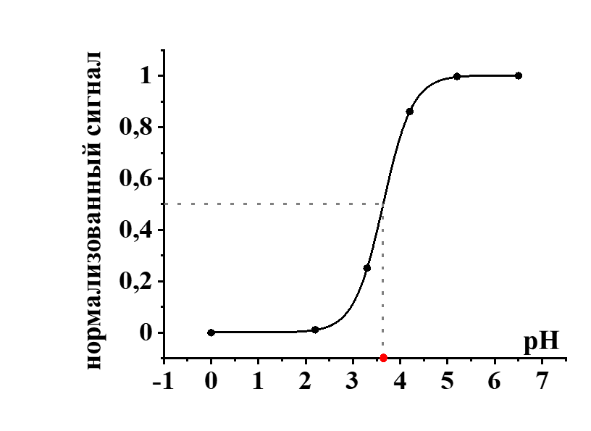 | 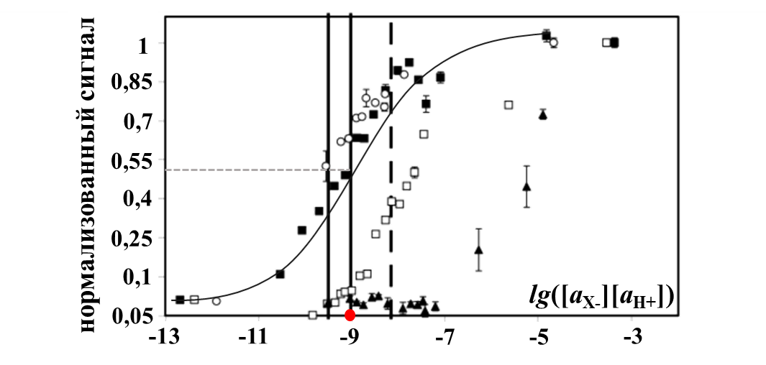
A | Б
Рисунок 1. А – нормализованная кривая отклика оптода состава Chr III : Cl I : TDMA Cl = 10 : 25 :15 на изменение pH раствора при lg a_{Cl-} = -3.02; Б – флуоресцентный отклик микрооптодов состава Chr III : Cl III = 10 : 18 на концентрацию Cl⁻ (чёрные квадраты) при рН = 7.22 [2].

Константы комплексообразования для изученных хлорид-селективных ионофоров составили lgK_{XL} = 4.39 и lgK_{XL} = 2.54 для Cl III и Cl I соответственно. На основе полученных результатов можно предположить, что исследуемые ионофоры являются перспективными материалами для детектирования Cl⁻ в биологических жидкостях.
Литература
[1] D. I. Dekina. Effects of quantitative composition of the sensing phase in the response of ionophore-based optical sensors // Sensors Actuators B Chem. 2018. Vol. 277. P. 535–543.
[2] M. G. Brasuel. Liquid polymer nano-PEBBLEs for Cl⁻ analysis and biological applications // Analyst. 2003. Vol. 128. P. 1262.

